

Active Directory Administratör för
Arion, Edward32, Ebba och Paul32
Senast sparad 2008-02-11
Version 1.70
Innehåll

1 Syfte 3
1.1 Förutsättningar 3
1.2 Arion 3
1.3 Edward32 3
1.4 Ebba 3
1.5 Paul32 4
2 Applikationen Active Directory Administratör 4
2.1 Anslut till SQL-servern 4
2.2 Anslut till databasen 5
2.3 Anslut till domänen 5
2.4 Användargrupperna 6
2.5 Användartyperna 8
2.6 Rättigheter 8
2.7 Redigera Vårdgivaruppgifter 9
2.8 Välja användare för Active Directory åtkomsten 10
2.9 En Active Directory användare – en vårdgivare 11
2.10 Aktivera Active Directory inloggning 12
2.11 Aktivera Single Sign On 12
2.12 Använd Domän-information vid inloggning 12
2.13 DNS-namnet på domänen som standard 12
3 Exempel användare 12
3.1 Förutsättningar 12
3.2 Skapa säkerhetsgrupper i Active Directory 12
3.3 Starta Active Directory Administratör för Arion, Edward32, Ebba och Paul32 13
3.3.1 ARIONORDINARYUSER 13
3.3.2 ARIONSECURITYANDWRITE 13
3.3.3 ARIONSECURITYUSER 13
3.3.4 ARIONSIGNRIGHTS 14
3.3.5 ARIONSYSTEMUSER 14
3.3.6 ARIONWRITEACCESS 14
3.4 Användarförklaring 15
3.4.1 Läsrättigheter 15
3.4.2 Skrivrättigheter 15
3.4.3 Systemrättigheter 15
3.4.4 Säkerhetsrättigheter 15

Syfte
Detta dokument beskriver applikationen Active Directory Administratör för Arion/Edward32/Ebba, som är ett program för att bestämma vilken/vilka användare/grupper som har åtkomst till Pro Curis databas/er samt deras rättigheter i applikationerna Arion, Edward32, Ebba och Paul32. Med detta program bestäms även om Active Directory skall användas samt om Single SignOn skall användas.

Förutsättningar
Innan detta program körs för att administrera användarna och grupperna, måste de användare och grupper som skall användas ha lagts upp på Domän-servern. Även den eller de databaser som kör Arion/Edward32/Ebba/Paul32 skall vara skapade och SQL-användare upplagda. Vi föreslår att skapa 4-6 grupper per program som ges olika rättigheter, såsom läsa, skriva, signera, system. Genom att kombinera dessa grupperna kan sedan alla olika typer av användartyper och rättigheter ställas in i Arion, Edward32, Ebba och Paul32. Se längre ner för de olika grupperna.

Arion
Arion är ett bildbehandlingsprogram främst avsedd för bildbehandling av bilder inom tandvård och sjukvård. Arion erbjuder:
- Import av bilder från varierande hårdvara. Exempelvis digitalröntgen kameror och skanners, vanliga digitalkameror och skanners.
- Öppnande och sparande av bilder från varierande källor och bildformat.
- Organisation och gruppering av bilder
- Behandling och modifiering av bilder.

Edward32
Edward32 är en komplett datajournal speciellt framtagen för att passa Ortodontister och deras verksamhet. Edward32 innehåller förutom journalföring och remisshantering även bildbehandlingsdel med samma funktionalitet som Arion.

Edward32 erbjuder bland annat:
- Hantering av Specialist och Konsultpatienter
- Frihandsjournalföring med RichText. Mallar för varje ortodontist kan skapas.
- Komplett bildhantering enligt Arion.
- Digital Remisshantering till/från FTV.

Ebba
Ebba är ett lättöverskådligt tidbokningssystem, med möjlighet till SMS-påminnelse. Ebba är uppbyggt runt ett användarspecifikt fliksystem där olika tidböcker samlas. Det är enkelt att ställa in läs och skrivrättigheter för de olika tidböckerna, till exempel för en reception.

Ebba erbjuder bland annat:
- Daglista både som grafisk bild och som lista
- SMS-bokning
- Kraftfull tidsredovisnings rapport
- Enkelt att boka många tider via bokningslista från till exempel Edward32
- Koppling till PaLo, så att patienterna själva anämäler sig via pekskärm

Paul32
Paul32 är en komplett datajournal speciellt framtagen för att passa Specialisttandläkare och deras verksamhet. Paul32 innehåller förutom journalföring och remisshantering även bildbehandlingsdel med samma funktionalitet som Arion.

Paul32 erbjuder bland annat:
- Tandgårdar för alla specialitéer.
- Frihandsjournalföring med RichText. Mallar för varje specialist kan skapas.
- Komplett bildhantering enligt Arion.
- Digital Remisshantering till/från FTV.

Applikationen Active Directory Administratör
Nedan startbilden när programmet startat.
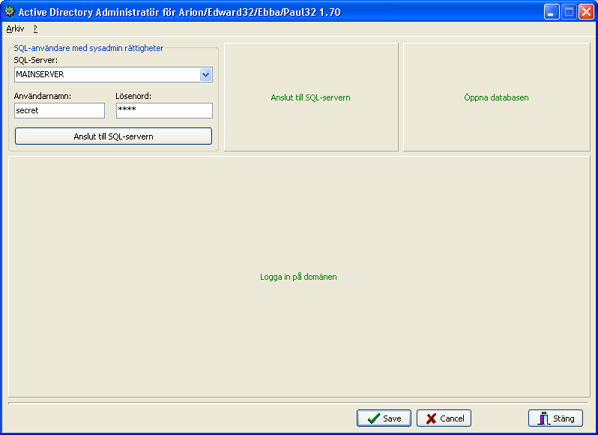

Anslut till SQL-servern

Välj en SQL-server i listan, eller skriv i önskad SQL-server om den ej är listad. Fyll i det användarnamn och lösenord som skall användas för att ansluta till den valda SQL-servern. Tryck sedan på Anslut till SQL-Servern.

Om anslutningen fungerar visas de databaser som finns på den aktuella SQL-servern.

Anslut till databasen
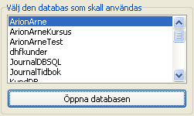
Välj den databas som skall administreras och tryck på Öppna databasen.

Om en anslutning till databasen erhålls, visas nedanstående bild, där man väljer den NT-domän som skall administreras.

Anslut till domänen

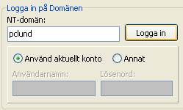

Om Använd aktuellt konto är valt så används den inloggade användarens uppgifter för att ansluta till den valda NT-domänen. Välj Annat och skriv det önskade användarnamnet och lösenordet, om den inloggade användaren inte har tillräckliga rättigheter i NT-domänen för att administrera den.

OBS! Se till att du använder det domännamn exakt som det står på klientdatorerna.

Tryck på Logga in för att ansluta till den valda Domänen.

Om en anslutning erhölls visas nedanstående bild.
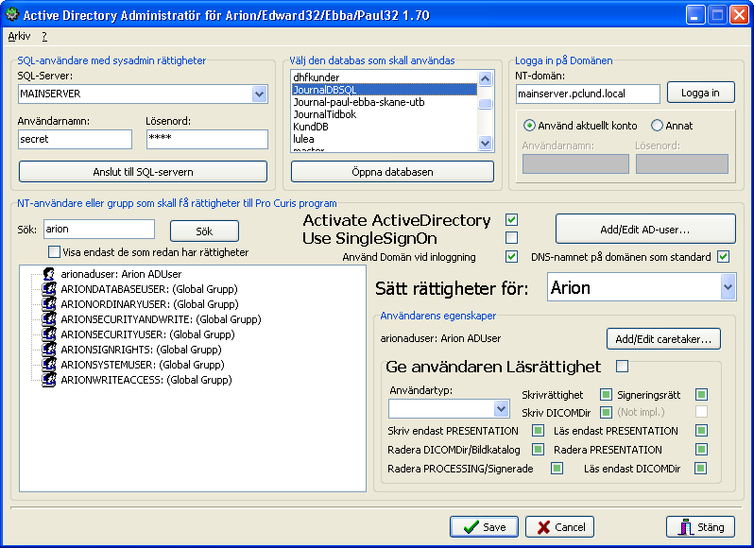
I listan, längst ner till vänster i programmet, visas alla användare och grupper i den valda domänen, här “PCLund”.

För att visa de användare/grupper som innehåller en viss text, till exempel ett namn, skriv namnet i rutan vid Sök. Nedan har ordet Arion skrivits in och listan visar då endast de användare och grupper som har ordet “arion” i sig.
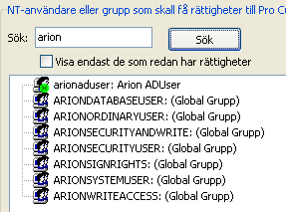

Användargrupperna
På bilden nedan har sju användargrupper lagts upp av Active Directory administratören som exempel.

- ARIONDATABASEUSER
- ARIONORDINARYUSER
- ARIONSECURITYUSER
- ARIONSECURITYANDWRITE
- ARIONSIGNRIGHTS
- ARIONSYSTEMUSER
- ARIONWRITEACCESS

Namnet på dessa grupper är naturligtvis valfritt. I vissa fall kan det räcka med färre antal grupper, beroende på hur man väljer att administrera rättigheterna.

Gruppen ARIONDATABASEUSER används inte i detta program utan i programmet där databasen administreras. I vissa fall kanske det är enklare att inte ha någon egen grupp för själva databasåtkomsten, detta skulle kunna vara ARIONORDINARYUSER gruppen. Men i exemplet nedan har alltså en egen grupp för databasåtkomsten lagts upp.

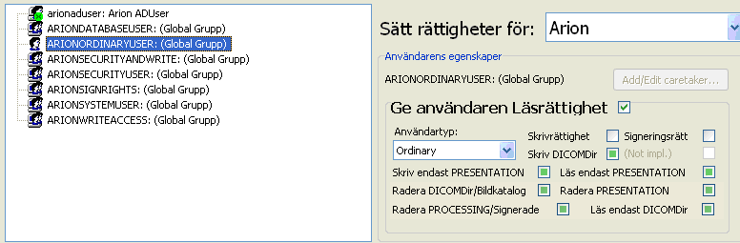

Gruppen ARIONORDINARYUSER har givits läsrättigheter i Arion. Användartypen är Ordinary, men inga skrivrättigheter eller signeringsrättigheter har valts.

Det betyder att användare som tillhör gruppen ARIONORDINARYUSER kan logga in i Arion och titta på alla bilder. De kan dock inte lägga till nya bilder och de kan inte redigera befintliga.
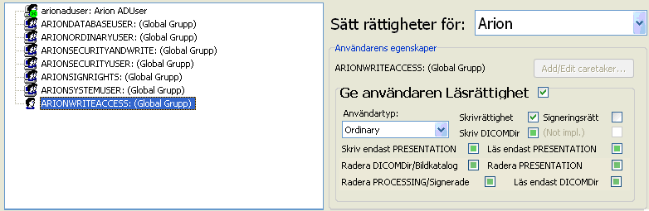

Gruppen ARIONWRITEACCESS har också givits läsrättighet i Arion, användartypen är Ordinary och dessutom har Skrivrättighet givits.

Användare som tillhör denna grupp kan läsa och spara nya bilder. De kan även redigera befintliga bilder. I Edward32 kan dessutom alla övriga flikar redigeras.

Användartyperna
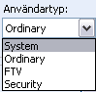
De olika användartyperna är:

- System – Kan använda Arion/Edward32 och Ebba som en Ordinary användare. Kommer dessutom åt Systemregistret där de flesta inställningarna görs.
- Ordinary – Standardanvändaren. Kan använda de flesta funktionerna i Arion/ Edward32 och Ebba. Kommer dock inte åt Systemregistret.
- FTV – FTV-användare en begränsad version av Edward32. Används inte i Arion.
- Security – Kommer inte åt patientrelaterad data i Arion/Edward32 och Ebba. Säkerhetsanvändare är de enda som kommer åt loggen och användarregistet i Systemregistret. OBS! Om ingen säkerhetsanvändare lagts upp kommer System-användarna åt loggen och användarregistret.

Rättigheter
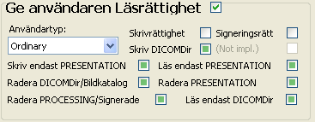
Följande rättigheter finns för närvarande:

- Skrivrättighet – Ger möjlighet att spara uppgifter i Arion/Edward32 och Ebba.
- Signeringsrättighet – Ger möjlighet att i Edward32 få signera bland annat daganteckningar, journaler och remisser och i Arion att signera (låsa) bilder.
- Skriv DICOMDir – Ger användaren möjlighet att endast skriva till DICOMDir (används endast om DICOM är aktiverat)
- Skriv endast PRESENTATION – Ger användaren möjlighet att endast skapa bilder markerade som PRESENTATION (inte PROCESSING) (används endast om DICOM är aktiverat)
- Läs endast PRESENTATION – Ger användaren möjlighet att endast se DICOM-bilder sparade som PROCESSING (används endast om DICOM är aktiverat)
- Läs endast DICOMDir – Ger användaren möjlighet att endast se DICOM-bilder sparade i ett DICOMDir (inte från en DICOM-server) (används endast om DICOM är aktiverat)
- Radera DICOMDir/Bildkatalog - Ger användaren möjlighet att radera DICOM-bilder sparade i ett DICOMDir (inte från en DICOM-server) eller bilder sparade i en Bildkatalog.
- Radera PRESENTATION - Ger användaren möjlighet att radera DICOM-bilder sparade på en DICOM-server som PRESENTATION (används endast om DICOM är aktiverat)
- Radera PROCESSING/Signerade - Ger användaren möjlighet att radera DICOM-bilder sparade på en DICOM-server som PROCESSING eller att radera signerade bilder från Bildkatalog.

Redigera Vårdgivaruppgifter

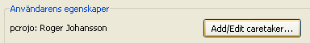

Förutom de uppgifter som går att spara på en användare i Active Directory kan ytterligare uppgifter anges som sparas i Arions/Edward32/Ebbas databas. Uppgifterna kan även redigeras på fliken Vårdgivare i systemregistret inne i Arion och Edward32. OBS! Om en användare tappat bort sin signeringskod, så kan den nollställas här.

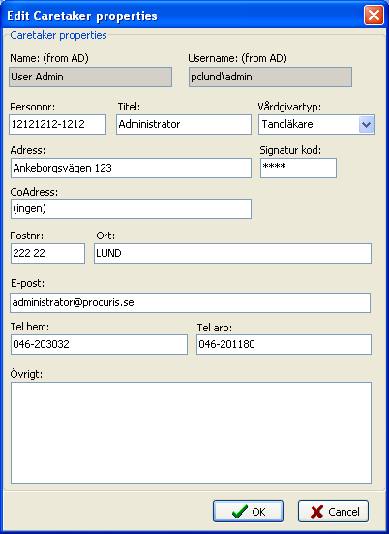

Välja användare för Active Directory åtkomsten
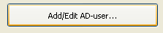

Markera först den användare som skall användas av Arion – Edward32/Ebba för att komma åt Active Directory vid inloggning. Klicka sedan på Add/Edit AD-user… för att verifiera lösenordet för den aktuella användaren.
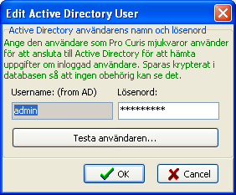

OBS! Denna användare måste ha läsrättigheter i Active Directory-databasen via ADO. Normalt räcker det att användaren är medlem i Account Operators gruppen, eller Domain Power Users, eller så kan man skapa en egen användare eller grupp som endast har Read All Properties på User objects containern. (I dagsläget räcker det med Read Group Membership)

Om du är osäker på om användaren du valt har tillräckliga rättigeter att läsa andras rättigheter, tryck på Testa användaren…
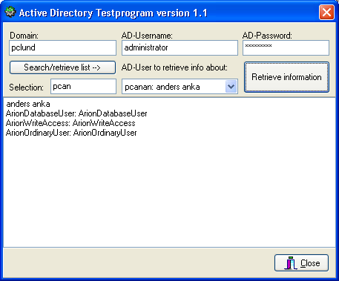

Gör ett urval genom att skriva hela eller delar av namnet på den användare som önskas I rutan Selection och tryck på knappen Search/retrieve list.

Välj en användare att hämta information om i listan vid AD-User to retrieve info about: och tryck på Retrieve information.

Om allt är rätt så skall den användarens namn och de grupper användaren tillhör visas i listan nedanför, enligt exemplet ovan.

Lösenordet sparas i den valda databasen krypterat med Blowfish 128 bitars kryptering med en fast nyckel, och är oåtkomligt för alla användare.

En Active Directory användare – en vårdgivare
Alla som loggar in i Arion och Edward32 måste även vara inlagda som vårdgivare och användare i Arions/Edward32 systemregister. Detta görs genom att återupprepa punkt 2.7 för varje användare som kommer att logga in i Arion/Edward32. Om detta inte görs, kommer Arion/Edward32 automatiskt att lägga upp en vårdgivare och en användare vid inloggning. Användaren redigeras varje gång inloggning sker med de aktuella rättigheterna.

Nackdelen med att låta Edward32 själv lägga upp vårdgivaren och användaren är att en systemansvarig måste gå in i efterhand och ge vårdgivaren en typ. Typen syns då man skriver daganteckningar och remisser bland annat. Signaturkod kan varje användare byta utan att komma åt systemregistret.

Eftersom det i Arion inte syns vilken titel vårdgivaren har, så behöver man inte lägga upp varje användare för sig enligt punkt 2.7 utan man kan låta Arion göra det vid uppstart. På så sätt blir det enklare att administrera systemet.

Aktivera Active Directory inloggning

Kryssa i rutan för att aktivera Active Directory-inloggning i Arion/Edward32/Ebba/Paul32.

Aktivera Single Sign On

Kryssa i rutan för att aktivera Single Sign On i Arion/Edward32/Ebba/Paul32.

Använd Domän-information vid inloggning

Kryssa i rutan för att använda domän-information vid inloggning i Arion/Edward32/Ebba/Paul32. I databasen sparas informationen om de olika gruppernas rättigheter med den valda domänen uppe till höger enligt följande standard: ”domän\gruppnamn”. Detta för att flera olika domäners grupper skall kunna samexistera och ha olika rättigheter i applikationerna. Om endast en domän används och det är problem med att logga in i Arion/Edward32/Ebba/ Paul32 prova att kryssa bort denna ruta.

DNS-namnet på domänen som standard

Om rutan är ikryssad hämtas automatiskt DNS-namnet vid inloggning, om ej domän anges. Normalt hämtas NetBIOS-namnet (flat name), men i vissa nätverk krävs DNS-namnet.

Exempel användare
Nedan beskrivs hur man kan göra för att använda Active Directory för att verifiera användare i Arion/Edward32/Ebba/ Paul32. Beskrivningen gäller för Arion-systemet.

Förutsättningar
Vi förutsätter att Arions eller Edward32’s databas är skapad, att alla tabeller finns samt att den/de användare som används av Arion/Edward32 för att komma åt databasen är upplagda på SQL-servern.

Skapa säkerhetsgrupper i Active Directory
Lägg till de fem grupperna som beskrivs i punkt 2.4 i Active Directory på Domän-servern.

Starta Active Directory Administratör för Arion, Edward32, Ebba och Paul32
Starta programmet och ange SQL-server, användarnamn och lösen. Välj rätt databas, och logga in på NT-Domänen enligt punkterna 2.1, 2.2 och 2.3.

I Sök-rutan, skriv ”Arion”. Endast de grupper vi nyss skapat i Active Directory visas. (Såvida det inte fanns andra grupper med namnet Arion förut)

ARIONORDINARYUSER
Markera den första gruppen:
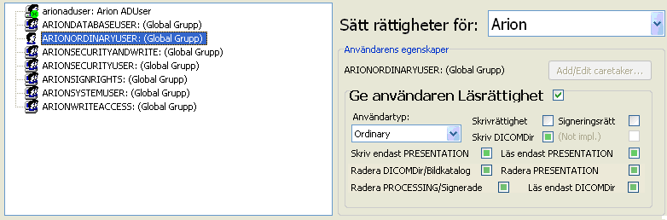
Kryssa för Läsrättighet och välj användartypen Ordinary. Tryck på Spara.

ARIONSECURITYANDWRITE
Markera nästa grupp:
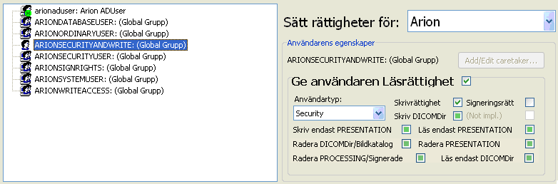
Kryssa för Läsrättighet och välj användartypen Security. Kryssa även för Skrivrättighet.

ARIONSECURITYUSER
Markera nästa grupp:
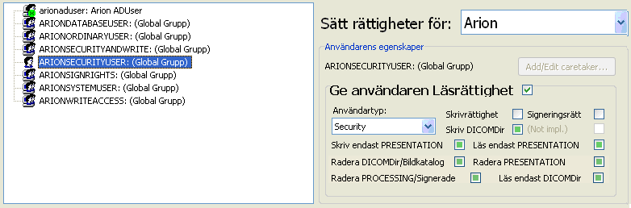
Kryssa för Läsrättighet och välj användartypen Security. Kryssa även för Skrivrättighet.

ARIONSIGNRIGHTS
Markera nästa grupp:
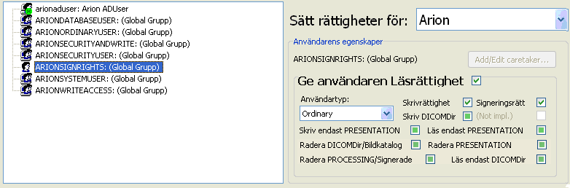
Kryssa för Läsrättighet och välj användartypen Ordinary. Kryssa även för Skrivrättighet och Signeringsrätt.

ARIONSYSTEMUSER
Markera nästa grupp:
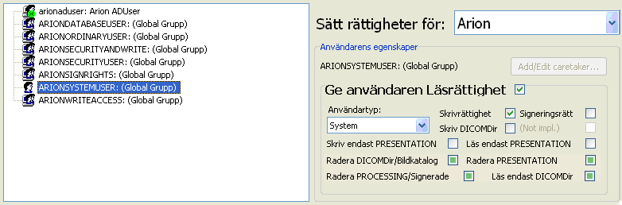
Kryssa för Läsrättighet och välj användartypen System. Kryssa även för Skrivrättighet.

ARIONWRITEACCESS
Markera den sista gruppen:
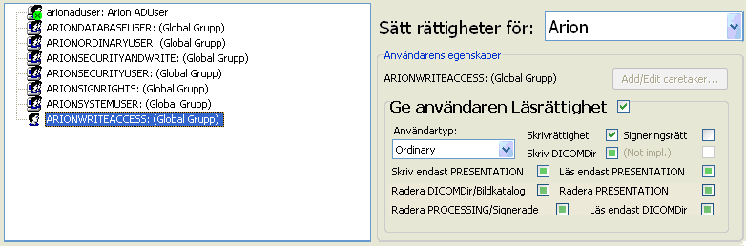
Kryssa för Läsrättighet och välj användartypen Ordinary. Kryssa även för Skrivrättighet.

Användarförklaring
Så! Nu är grupperna upplagda och har fått de rättigheter som de skall ha.

Läsrättigheter
De användare som endast skall ha läsrättigheter till Arion att titta på bilder men inte lägga till eller redigera några bilder, skall ingå i gruppen ARIONORDINARYUSER.

Skrivrättigheter
De användare som skall ha läsrättighet samt kunna redigera och lägga till bilder skall ingå i både ARIONORDINARYUSER och ARIONWRITEACCESS.

Systemrättigheter
De användare som skall ha både läs och skriv samt systemrättigheter skall ingå i grupperna ARIONORDINARYUSER, ARIONWRITEACCESS och ARIONSYSTEMUSER. Systemrättigheter kommer åt systemregistret och kan redigera Vårdgivare, bildkataloger med mera. Eftersom vi lagt upp en användargrupp med användartypen Security, så kommer systemanvändarna inte att kunna se flikarna SystemLogg samt Användare.

Säkerhetsrättigheter
De användare som inte skall ha åtkomst till patientrelaterad data eller bilder i Arion skall ingå i gruppen ARIONSECURITYUSER. Dessa användare kommer endast åt systemregistret, precis som en System-användare, men dessutom kommer de åt SystemLogg och Användare flikarna.

Användargruppen ARIONSIGNRIGHTS har inte använts då den i dagsläget inte har någon funktion i Arion, men kan komma att användas i framtiden.

